المحاضرة الثانيه
نظم المعلومات الادارية المفهوم والطبيعه
تعريف نظم المعلومات الادارية :
هي : مجموعه من العناصر ( اليه وغير اليه ) وشبكات متناسقه من الاجراءات والتي تتكامل وتترابط مع بعضها البعض لتقوم بمعالجة البيانات وتكاملها من مصادر مختلفه , وتهيئة المعلومات اللازمه بغرض دعم الوظائف الادارية الختلفه في المنظمه ( من تخطيط وتنظيم وتوجية ورقابة ) وبغرض دعم عملية اتخاذ القرارات الادارية بحيث ينتج عنها القرارات الاداريه الصحيحه والمناسبه .
تابع تعريف نظم المعلومات الاداريه :

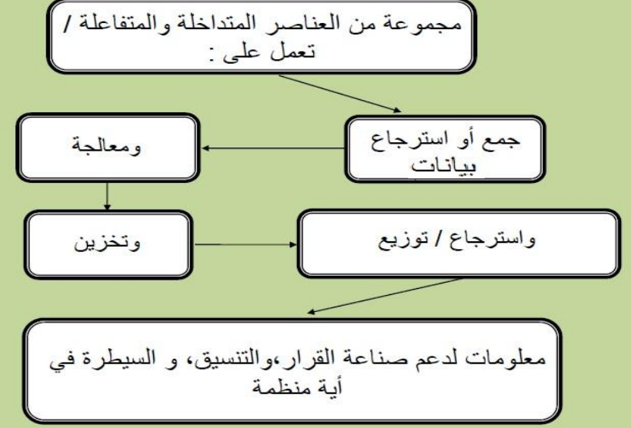
تحليل مفهوم نظم المعلومات الادارية :
لاحظ ان هذا المفهوم يتكون من ثلاثة كلمات رئيسية , الا وهي
1 النظم 2 المعلومات 3 الادارة
اولا : النظام
يستخدم الكثير من الناس مفهوم النظام بصورته المطلقة والعمومية، في الوقت الذي يتوجب استخدام هذه المفاهيم في مواقفها الصحيحة والدقيقة، لذلك يتوجب تحديد وتعريف مفهوم النظام؛ لانه ينتشر بشكل واسع ويرتبط في مجالات الحياة المختلفة مثل: النظام الفيزيائي، النظام الاقتصادي، النظام الاجتماعي، ونظام المعلومات، فكلمة نظام متشابهة وإن اختلفت في الاستخدام
يعرف النظام بأنه :
مجموعه من العناصر او الاجزاء المترابطه والتي تعمل بتنسيق تام وتفاعل بحيث تحكمها علاقات واليات عمل واجراءات معينه في نطاق محدد بغرض تحقيق غايات مشتركه وهدف عام
تقوم الانظمه بعملها من خلال ديناميكيه قبول المدخلات ومعالجتها ( من خلال اجراء تحويلي منظم للمدخلات )وانتاج المخرجات مع الحرص على التغذيه الراجعة والرقابه وتسمى هذه العمليه دينامكيه النظام .
احكام تحديد النظام : العناصر : هي وجود أكثر من عنصر في النظام , إذ يمتاز كل عنصر بخصا ئص ذاتيه تميزه عن الاخر إلى حد ما العلاقات : هي وجود علاقات منطقيه تكاملية بين عناصر النظام المختلفة آلية العمل : وجود آلية معينه متناسقة يعمل من خاللها النظام؛ ليؤدي الغرض الذي وجد من أجله، فلابد من وجود آلية تحكم هذه العلاقات. الحدود والنطاق : تحدد حدود النظام وما هو داخل النظام وما هو خارجه، إذ أن النظام يعمل ضمن حدود مميزه، وإن تداخلت مع النظم الاخرى الغرض أو الهدف : إن أي نظام يعمل لتحقيق غرض معين، وهو السبب في وجوده والنقطة المرجعية لقياس نجاحه
وأخيرا لا بد من ملاحظه بيئة النظام وهي أي شي وثيق الصلة علما أن بالنظام ويقع خارج حدوده، مثل: الموردين والمستهلكين، المدخلات تعبر حدود النظام من البيئة بينما تذهب المخرجات إلى خارج حدود النظام متجهة إلى البيئة
ويمكن تصور احكام تحديد النظام من خلال الشكل :
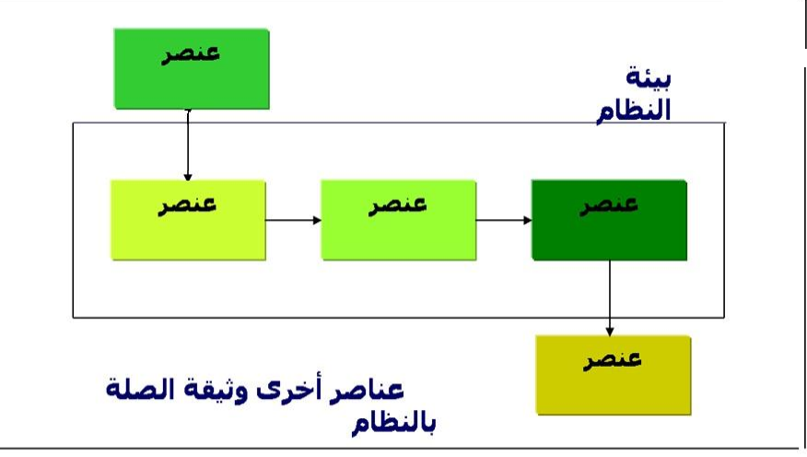
هل السياره تعتبر نظام .؟
مثال لنظام السيارة : هو عبارة عن نظام يتكون من عناصر ومكونات مختلفة مثل :
_ الهيكل _ الايطارات _الموتور _ الاجزاء الكهربائية .. الخ
وهذه العناصر المتكاملة ومرتبطة فيما بينهما بعلاقات و آلية عمل معينة فعند الضغط على البنزين تدور العجلات و عند الضغط على الفرامل تتوقف العجلات ضمن الميكانيكية عمل معينة وهكذا وكل ذلك الترابط في سبيل تحقيق غرض وهدف معين.
هل الحاسب الإلكتروني يعتبر نظام؟
مثال لنظام الحاسب : عبارة عن نظام يتكون من عناصر ومكونات مختلفة مثل
_ الاجزاء المادية _ الاجزاء البرمجية
وهذه العناصر تعمل وتتكامل وترتبط فيما بينها بعلاقات واليات عمل محددة لتحقيق هدف معين .
هل الانسان يعتبر نظام .؟
مثال لنظام الانسان : هو عباره عن نظام يتكون من عناصر ومكونات مختلفة مثل :
_ الجهاز العصبي _ الجهاز العضلي الجهاز العظمي ... الخ من العناصر والمكونات والاجهزه وهذه العناصر تعمل وتتكامل وترتبط فيما بينها بعلاقات واليات عمل محددة لتحقيق هدف معين.
تصنيف النظم : يمكن تصنيف النظم الى الانواع التاليه :
1 النظم الطبيعيه والنظم الصناعيه :
تمثل النظم الطبيعيه النظم الموجوده في الطبيعه والتي هي من خلق الله سبحانه وتعالى مثل : نظم دوران الارض ,نظام الفصول الاربعه , نظام الانسان وتسمى ايضا بالنظم الكونية .
اما النظم الصناعيه: فهي نظم من ابتكارالانسان مثل : نظم الحاسوب , ونظام السياره , نظام التعليم , انظمة المعلومات الادارية .. وغيرها كثير من الانظمه
2 النظم المفتوحة والنظم المغلقه والنظم شبة المغلقه :
النظام المفتوح :هو النظام الذي يتفاعل مع البيئة المحيطه بحيث يتاثر و يؤثر بها ويكون له علاقه مستمرة معها مثل : نظام الجامعه هو النظام الذي يكون له علاقات مستمرة وفعاله مع بيئته ويؤثر بها ويعتبر وجود أي نظام مفتوح معتمد بشكل رئيسي على العلاقات المتبادلة بينه وبين بيئته فهو يحتاج بعض المدخلات من بيئته ليقوى علي الاستمرار ويعطي بعض منتجاته إلى بيئته كنتيجة للعمليات التي يقوم به
ويعتبر الانسان والحاسب الالي أيضا مثالين على النظم المفتوحة التي تتبادل علاقات مستمرة بين كل منهما وبين بيئته
ومن الجدير بالذكر ان هناك مقومين رئيسين يجب ان يتضمنها هذا النوع من النظم :
المتغيرات : مدخلات يقوم النظام باستقبالها ويعالجها ليعطي المخرجات .
القنوات : ممر في اتجاهين يعمل على ربط المدخلات والمخرجات المنقوله بين نقطتين مرسل ومستقبل حيث تمر عبرها حركة تفاعل النظام مع عناصرة
النظام المغلق : وهو النظام المفصول عن البيئة المحيطة بحيث لا يتأثر و لا يؤثر بها وهو قليل واستئنائي الوجود مثال : نظام التفاعلات الكيماويه المعزوله والانظمه النوويه . النظام شبة مغلق : وهو النظام الذي لا يتفاعل مع بيئته جزئيا أو نسبيا مثال: الساعة التي تعمل بالبطارية والتي تستمر في عملها وأدائها بدون أن يكون لها أي علاقة مع بيئتها حتى تصبح البطارية فارغه أو تحتاج الساعة إلى إصالح وفي كلا الامرين يحتاج تدخال وتأثيرا من البيئه

دنيتي بعيونه

